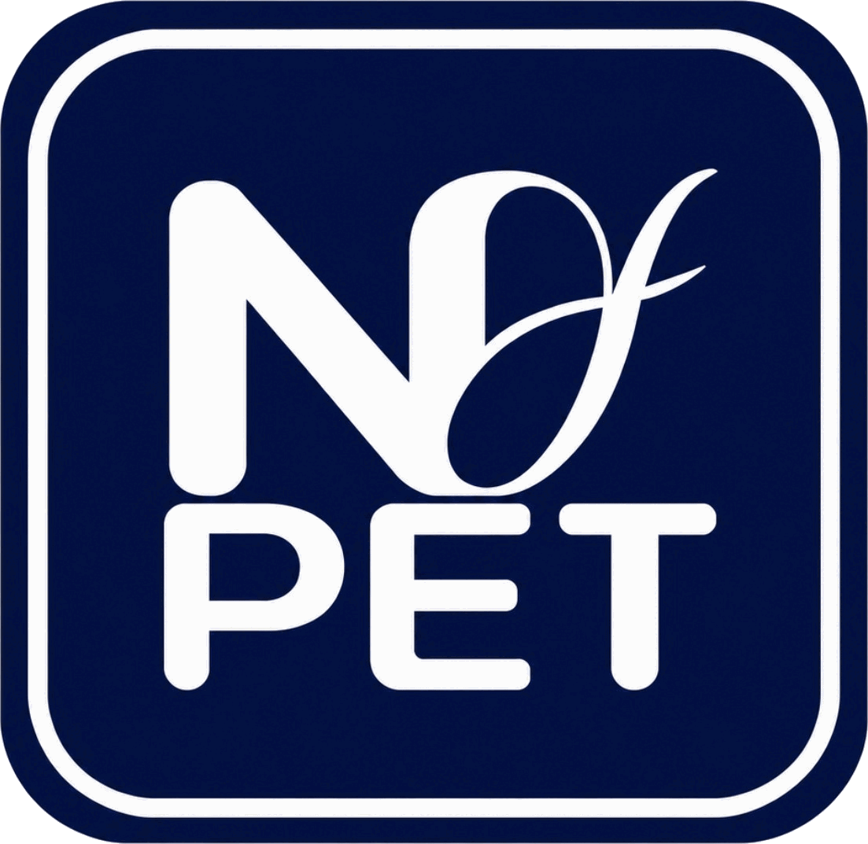 | NPET × 바베큐팩토리

NBB 패키지 구매 및 이용 안내
맛보고! 즐기고! 댕댕이 챙기고!

놀펫과 바베큐팩토리의 반려가족 사랑 프로젝트 1탄. 건강담은 웰빙 세트와 국내산 민물장어 장어담에 NBB VIP 연간 회원권을 더한 패키지입니다.
상품 구성 | 개별 정상판매가
건강담은 웰빙 세트 | 27,000원
국내산 민물장어 장어담 | 35,000원
NBB VIP 연간 회원권 | 69,000원
개별 구매 합계 | 131,000원
패키지 특가 | 84,000원 | 총 47,000원 절약
※ 텐트·좌석 이용료는 패키지 가격에 포함되지 않으며 별도 결제합니다.

장어담 소개

좋은 장어를 정성껏 담다, 장어담. 전남 강진 청정 지하수에서 키운 국내산 민물장어 중 상품 기준에 맞는 원물을 선별해 담았습니다.

NPET 소개
NPET은 반려가족을 위한 구독 멤버십 플랫폼입니다. 숙박부터 푸드·용품까지, 회원 전용 할인과 다양한 혜택을 제공합니다.

구매와 이용 순서
01 NPET에서 NBB 회원가입
www.nolpet.com에 접속해 NBB 회원으로 가입해 주세요.
02 NBB 패키지 구매 및 결제
세트 구입 후 장어 옵션에서 추가 주문하실 수 있습니다. 반려견 간식·용품은 VIP 회원 할인가로 구매할 수 있으며, 고기 추가는 현장에서 가능합니다.
03 바베큐팩토리 지점과 방문 일정 예약
이용할 지점의 네이버 예약 페이지에서 텐트·좌석과 방문 일정을 예약해 주세요. 방문일 최소 3일 전 예약 필수이며, 당일 방문은 이용할 수 없습니다.
04 가입일부터 1년간 멤버십 혜택 이용
패키지 이용 후에도 혜택은 계속됩니다. NBB VIP 혜택 이용 기간은 가입일부터 1년입니다.

NPET × 바베큐팩토리

NBB VIP 회원 혜택
NBB 패키지 구매 건당 1매가 포함되는 연간 구독 멤버십 회원권입니다. 69,000원 상당의 멤버십 혜택을 가입일부터 1년간 이용할 수 있습니다.
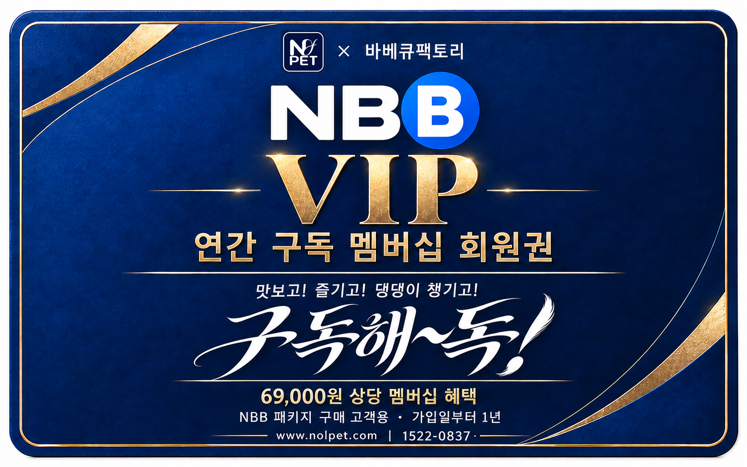
혜택 항목 | 혜택 내용
회원권 가치 | 69,000원 상당 멤버십 혜택
가입 선물 | 오아시스스테이 숙박 40% 할인권 1매
가입 선물 이용일 | 주중·주말 사용 가능
직영 숙박 | 오아시스스테이 연 2회 40% 할인
제휴 숙박 | 상품별 회원가 5~10% 할인
기획전 | 제휴·입점업체 최대 50% 할인
생일쿠폰 | 10,000원
반려견 요금 | 최대 10,000원 할인  직영점 2회
숙박 포인트 | 실결제금액 2% 적립
제휴처 서비스 | VIP 특별가와 추가 서비스
행사 혜택 | 행사별 회원 혜택과 체험 안내
추가 편의 | 선예약 · 예약 변경 연 1회 · 우선 상담

이용 조건
숙박은 사전 예약 필수이며 객실·숙박일·재고·성수기·제외일과 인원·반려견 추가요금 등에 따라 조건이 달라집니다. 쿠폰 중복과 세부 혜택은 홈페이지 및 각 상품 안내를 확인해 주세요.
위 혜택은 공동 상품 NBB VIP의 별도 운영 기준입니다.

NPET × 바베큐팩토리

NBF PREMIUM 회원 혜택
매장에서 일정 금액 이상 또는 지정 상품 구매 조건을 충족한 건당 1매를 별도로 증정하는 49,000원 상당의 회원권입니다. 증정 기준과 대상 상품은 매장 안내를 확인해 주세요.
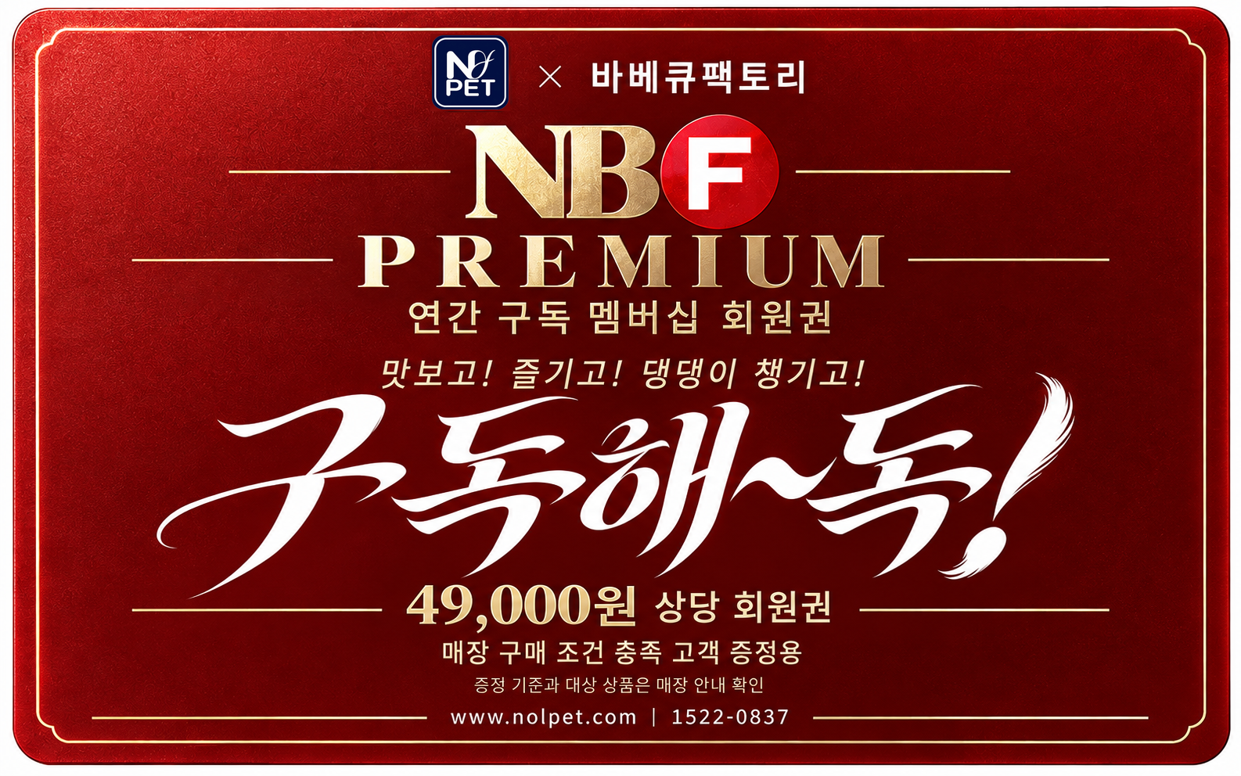
혜택 항목 | 혜택 내용
회원권 가치 | 49,000원 상당 회원권
가입 선물 | 오아시스스테이 숙박 30% 할인권 1매
가입 선물 이용일 | 주중·주말 사용 가능
직영 숙박 | 오아시스스테이 연 2회 30% 할인
제휴 숙박 | 상품별 회원가 5~10% 할인
기획전 | 제휴·입점업체 최대 30% 할인
생일쿠폰 | 5,000원
반려견 요금 | 최대 5,000원 할인  직영점 2회
숙박 포인트 | 실결제금액 1% 적립
제휴처 서비스 | PREMIUM 특별가와 추가 서비스
행사 혜택 | 행사·체험 혜택
추가 편의 | 제휴처별 추가 서비스 안내

이용 조건
숙박은 사전 예약 필수이며 객실·숙박일·재고·성수기·제외일과 인원·반려견 추가요금 등에 따라 조건이 달라집니다. 쿠폰 중복과 세부 혜택은 홈페이지 및 각 상품 안내를 확인해 주세요.
위 혜택은 공동 상품 NBF PREMIUM의 별도 운영 기준입니다.

